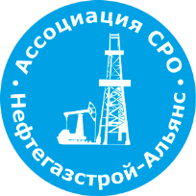 | Ассоциация саморегулируемая организация  «Объединение строителей объектов топливно-энергетического комплекса  «Нефтегазстрой-Альянс»
Российская Федерация, 107045, Москва, Ананьевский переулок, д.5, стр.3
тел.: +7 (495) 608-32-75; http://www.np-ngsa.ru; mail:info@np-ngsa.ru

Об изменении сведений, содержащихся в реестре членов | 10.11.2022 г.

ПРИКАЗ № 146-ВИ

На основании поступивших заявлений и документов в соответствии с п. 9.2.10 Устава Ассоциации СРО «Нефтегазстрой-Альянс»:

ПРИКАЗЫВАЮ

Внести в реестр членов Ассоциации в отношении ООО «ТНК-Строй» (ИНН 7725698064), номер в реестре членов Ассоциации - 403:

Категория сведений | Сведения
Дата и основания прекращения членства в саморегулируемой организации | Основание прекращения членства: Часть 3.1 ст. 55.17  Членство прекращено с 10.11.2022  Заявление о добровольном прекращении членства в СРО Исх.№ б/н от 11.10.2022, вх. № 207 от 10.11.2022 г.

Генеральный директор А.А. Ходус

